Новогодние утренники
Что такое Новый год?
Это всё наоборот:
Ёлки в комнате растут,
Белки шишек не грызут,
Зайцы рядом с волком
На колючей ёлке!
Дождик тоже не простой,
В Новый год он золотой,
Блещет что есть мочи,
Никого не мочит,
Даже Дедушка Мороз
Никому не щиплет нос.
25 декабря 2015 года состоялись новогодние утренники:
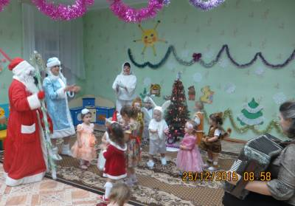
В группе раннего возраста «Цыплята «В гости елочка пришла»
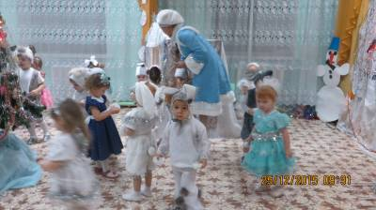
В группе раннего возраста «Рябинка» «В гостях у елочки»
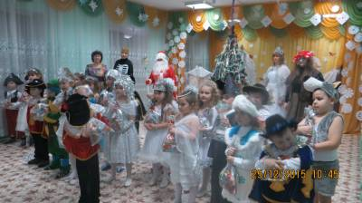
В подготовительной к школе группе «Одуванчики» «Новогодняя сказка».
29 декабря 2015 года:
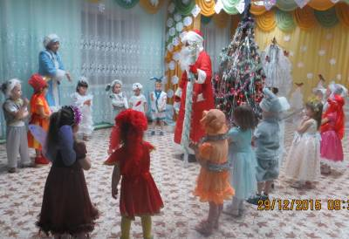
В средней группе «Ягодка» «Новогодняя елка»
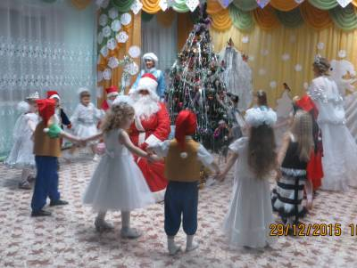
В старшей группе «Капитошка» «Новогодние чудеса»
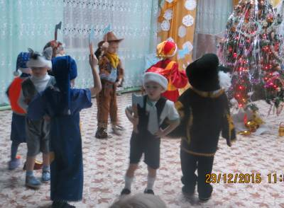
В старшей группе «Звездочка» «Новогодние чудеса»
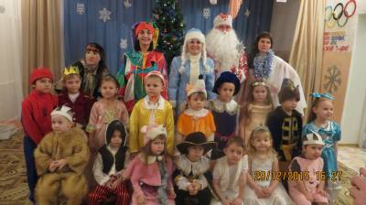
В разновозрастной группе «Росинка» «Новогодний бал»

